

АДМИНИСТРАЦИЯ
ЗАКРЫТОГО АДМИНИСТРАТИВНО –
ТЕРРИТОРИАЛЬНОГО ОБРАЗОВАНИЯ
ГОРОДА ЗЕЛЕНОГОРСКА
КРАСНОЯРСКОГО КРАЯ

П О С Т А Н О В Л Е Н И Е
23.06.2017 | г. Зеленогорск |  | № | 140-п
О проведении универсальной
ярмарки ко Дню города

В соответствии со статьей 16 Федерального закона от 06.10.2003 № 131-ФЗ «Об общих принципах организации местного самоуправления в Российской Федерации», статьей 11 Федерального закона от 28.12.2009 № 381-ФЗ «Об основах государственного регулирования торговой деятельности в Российской Федерации», постановлением Правительства Красноярского края от 11.07.2011 № 403-п «Об установлении порядка организации на территории Красноярского края ярмарок и продажи товаров (выполнения работ, оказания услуг) на них и требований к организации продажи товаров (в том числе товаров, подлежащих продаже на ярмарках соответствующих типов и включению в соответствующий перечень) и выполнения работ, оказания услуг на ярмарках на территории Красноярского края», на основании Устава города

ПОСТАНОВЛЯЮ:

1. Провести на территории города Зеленогорска 15.07.2017 во время общегородского праздничного мероприятия, посвященного Дню города, универсальную ярмарку.
2. Определить места проведения универсальной ярмарки в районе улиц Мира, Бортникова.
3. Установить режим работы универсальной ярмарки с 10.00 до 23.00 часов.
4. Утвердить План мероприятий по организации универсальной ярмарки ко Дню города и продажи товаров (оказания услуг) на ней согласно приложению № 1 к настоящему постановлению.
5. Утвердить Порядок организации универсальной ярмарки ко Дню города и предоставления мест для продажи товаров (оказания услуг) на ней согласно приложению № 2 к настоящему постановлению.
6. Утвердить схемы размещения торговых мест для продажи товаров (оказания услуг) на универсальной ярмарке согласно приложениям № 3, № 4 к настоящему постановлению.
7. Утвердить перечень реализуемых товаров (оказываемых услуг) на универсальной ярмарке согласно приложению № 5 к настоящему постановлению.
8. Настоящее постановление вступает в силу в день, следующий за днем его опубликования в газете «Панорама».
9. Контроль за выполнением настоящего постановления возложить на заместителя главы Администрации ЗАТО г. Зеленогорска по экономике и финансам.

Глава Администрации
ЗАТО г. Зеленогорска А.Я. Эйдемиллер
Приложение № 1
к постановлению Администрации
ЗАТО г. Зеленогорска
от 23.06.2017 № 140-п

ПЛАН
мероприятий по организации универсальной ярмарки ко Дню города и продажи товаров (оказания услуг) на ней

№ п/п | Мероприятия | Срок исполнения | Исполнитель
1. | Подготовка и направление для публикации в газету «Панорама» и размещение в сети «Интернет» на официальном сайте Администрации ЗАТО г. Зеленогорска (www.zeladmin.ru) информации о проведении универсальной ярмарки (далее – ярмарка) | до 23.06.2017 | Отдел экономики Администрации ЗАТО г. Зеленогорска
2. | Организация информирования хозяйствующих субъектов и граждан об организации ярмарки, режиме ее работы | 28.06.2017 | Отдел экономики Администрации ЗАТО г. Зеленогорска
3. | Прием заявлений для участия в ярмарке, регистрация участников ярмарки | с 29.06.2017  по  10.07.2017 | Отдел экономики Администрации ЗАТО г. Зеленогорска
4. | Выдача уведомлений о регистрации участников ярмарки | с 12.07.2017  по 14.07.2017 | Отдел экономики Администрации ЗАТО г. Зеленогорска
5. | Определение точек подключения к источнику энергоснабжения | с 03.07.2017  по 10.07.2017 | Отдел городского хозяйства Администрации ЗАТО г. Зеленогорска,  МКУ «Комитет по делам культуры»
6. | Оказание содействия в заключении договоров на возмещение коммунальных расходов участников ярмарки с владельцами точек подключения источника энергоснабжения | с 03.07.2017  по 12.07.2017 | Отдел городского хозяйства Администрации ЗАТО г. Зеленогорска,  отдел экономики Администрации ЗАТО г. Зеленогорска
7. | Организация размещения участников ярмарки | 14.07.2017 | Отдел экономики Администрации ЗАТО г. Зеленогорска,  МКУ «Комитет по делам культуры»

Приложение № 2
к постановлению Администрации
ЗАТО г. Зеленогорска
от 23.06.2017 № 140-п

ПОРЯДОК
организации универсальной ярмарки ко Дню города
и предоставления мест для продажи товаров (оказания услуг) на ней

- Общие положения

1.1. Порядок организации универсальной ярмарки ко Дню города и предоставления мест для продажи товаров (оказания услуг) на ней (далее – Порядок) разработан с целью обеспечения организации и функционирования универсальной ярмарки ко Дню города (далее – ярмарка) в соответствии с Федеральным законом от 28.12.2009 № 381-ФЗ «Об основах государственного регулирования торговой деятельности в Российской Федерации», постановлением Правительства Красноярского края от 11.07.2011 № 403-п «Об установлении порядка организации на территории Красноярского края ярмарок и продажи товаров (выполнения работ, оказания услуг) на них и требований к организации продажи товаров (в том числе товаров, подлежащих продаже на ярмарках соответствующих типов и включению в соответствующий перечень) и выполнения работ, оказания услуг на ярмарках на территории Красноярского края».
1.2. Ярмарка организуется для обеспечения торгового обслуживания населения города Зеленогорска во время проведения общегородского праздничного мероприятия, посвященного Дню города Зеленогорска.
1.3. Требования к организации продажи товаров на ярмарке устанавливаются нормативными правовыми актами Красноярского края с учетом требований, установленных законодательством Российской Федерации о защите прав потребителей, законодательством Российской Федерации в области обеспечения санитарно-эпидемиологического благополучия населения, законодательством Российской Федерации о пожарной безопасности, законодательством в области охраны окружающей среды и других установленных федеральными законами требований.

- Организация ярмарки и порядок предоставления мест

для продажи товаров (оказания услуг) на ней

2.1. Организатором ярмарки является Администрация ЗАТО г. Зеленогорска (далее – организатор ярмарки).
2.2. Участниками ярмарки являются юридические лица, индивидуальные предприниматели, а также граждане (в том числе граждане – главы крестьянских (фермерских хозяйств, членам таких хозяйств, граждане, ведущие личные подсобные хозяйства или занимающиеся садоводством, огородничеством, животноводством) (далее – участники ярмарки).
2.3. Участие в ярмарке осуществляется на основании уведомлений о регистрации участников ярмарки.
2.4. Для участия в ярмарке участники ярмарки подают заявления об участии в ярмарке (далее – заявления) в отдел экономики Администрации ЗАТО г. Зеленогорска (далее – отдел экономики) в срок с 29.06.2017 по 10.07.2017.
Примерная форма заявления приведена в приложении № 1 к Порядку.
2.5. Заявления регистрируются специалистом отдела экономики в присутствии заявителей в журнале регистрации заявлений, в котором указывается номер, дата и время получения заявлений.
2.6. Заявления рассматриваются отделом экономики 11.07.2017 года.

2.7. Выдача уведомлений о регистрации участников ярмарки по форме согласно приложению № 2 к Порядку производится с 12.07.2017 по 14.07.2017 по адресу: Красноярский край, г. Зеленогорск, ул. Мира, д. 15, каб. 213, с 9.00 до 17.30 часов, перерыв на обед с 13.00 до 14.00 часов.

2.8. Уведомления о регистрации участников ярмарки выдаются в соответствии со схемами размещения торговых мест и очередностью регистрации заявлений.

2.9. Участникам ярмарки выдается не более двух уведомлений о регистрации участников ярмарки. При этом вторые уведомления о регистрации выдаются в случае наличия свободных торговых мест после рассмотрения всех заявлений в соответствии с очередностью их регистрации.

2.10. Основаниями для отказа в выдаче уведомлений о регистрации участников ярмарки (приложение № 3 к Порядку) являются:

отсутствие свободных торговых мест на ярмарке;

представление заявлений об участии в ярмарке позднее срока, установленного пунктом 2.4. Порядка;

наличие у участников ярмарки двух выданных уведомлений о регистрации участников ярмарки.

2.11. Участники ярмарки, получившие уведомления о регистрации участника ярмарки, размещаются на торговых местах согласно схемам размещения торговых мест для продажи товаров (оказания услуг) на ярмарке в соответствии с выданными уведомлениями.

2.12. Количество выданных уведомлений о регистрации участников ярмарки не должно превышать количества торговых мест, определенных схемами размещения торговых мест для продажи товаров (оказания услуг) на ярмарке.

2.13. Предоставление торговых мест на ярмарке осуществляется бесплатно.

- Организация продажи товаров (оказания услуг) на ярмарке

3.1. Участники ярмарки обязаны хранить в течение всего периода осуществления деятельности по продаже товаров (оказанию услуг) на ярмарке уведомления о регистрации участника ярмарки, товарно-сопроводительные документы, документы, подтверждающие соответствие товаров установленным требованиям, ветеринарные сопроводительные документы, личные медицинские книжки с отметкой о прохождении медосмотра, а также предъявлять их по требованию организатора ярмарки, сотрудников Отдела МВД России по ЗАТО г. Зеленогорск.

3.2. Организатор ярмарки обеспечивает оснащение мест ярмарки контейнерами для сбора мусора и туалетами, уборку территории ярмарки и вывоз мусора после завершения ярмарки.

Исполнитель: Отдел экономики
Администрации ЗАТО г. Зеленогорска
________________ Е.Ю. Шорникова

Приложение № 3 к постановлению
Администрации ЗАТО г. Зеленогорска
от 23.06.2017 № 140-п

Схема размещения торговых мест для продажи товаров (оказания услуг)
на универсальной ярмарке в районе ул. Мира
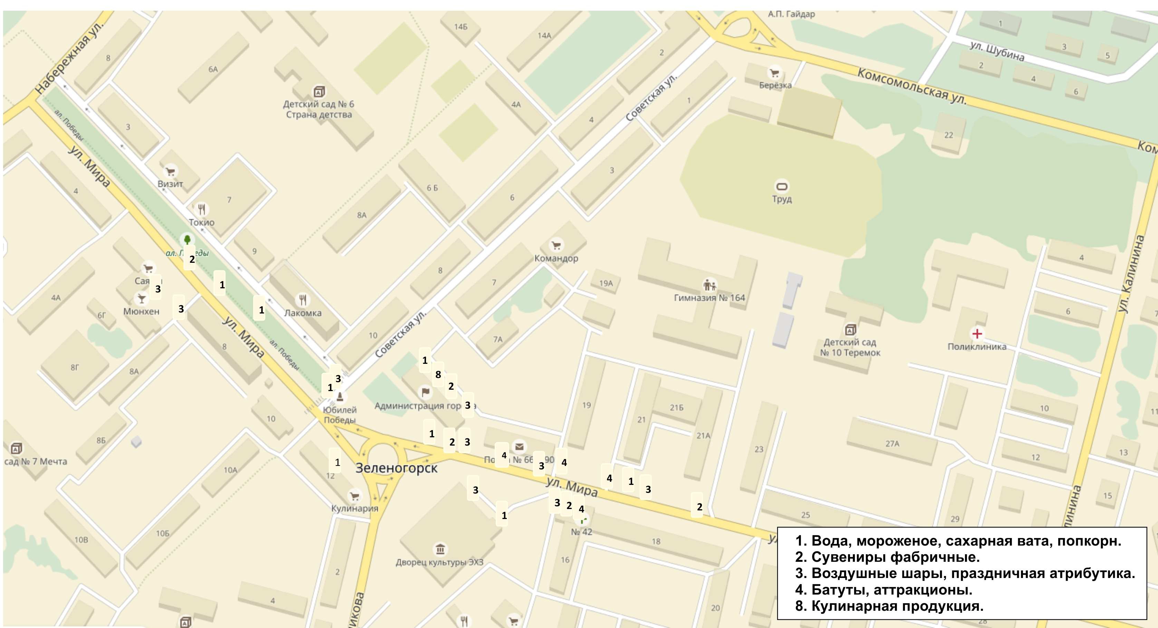

Приложение № 4 к постановлению
Администрации ЗАТО г. Зеленогорска
от 23.06.2017 № 140-п

Схема размещения торговых мест для продажи товаров (оказания услуг)
на универсальной ярмарке в районе ул. Бортникова
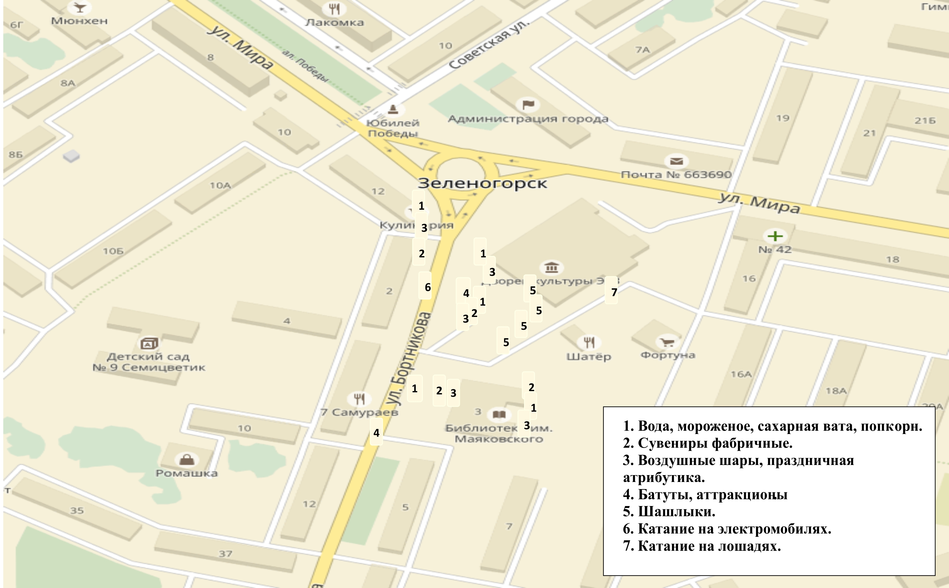

Приложение № 5
к постановлению Администрации
ЗАТО г. Зеленогорска
от 23.06.2017 № 140-п

Перечень реализуемых товаров (оказываемых услуг)
на универсальной ярмарке

- Реализуемые товары:
  - Прохладительные напитки (минеральная вода, газированная вода, соки, фруктовая вода, молочные коктейли, квас), кроме разлитых в стеклянную тару, мороженое, сахарная вата, попкорн.
  - Игрушки, сувениры фабричные.
  - Воздушные шары, праздничная атрибутика.
  - Шашлыки.
- Оказываемые услуги:
  - Катание на электромобилях и велоскутерах.
  - Катание на лошадях.
  - Развлечения на батутах и игровых аттракционах.

Приложение № 1
к Порядку организации универсальной ярмарки ко Дню города и предоставления мест для продажи товаров (оказания услуг) на ней

ПРИМЕРНАЯ ФОРМА ЗАЯВЛЕНИЯ
об участии в универсальной ярмарке ко Дню города
Главе Администрации ЗАТО г. Зеленогорска
от ___________________________________
______________________________________
(полное наименование юридического лица,
ФИО индивидуального предпринимателя,
гражданина)
______________________________________
______________________________________
(серия, номер, дата выдачи ОГРН для юридических лиц, ИНН для индивидуального предпринимателя, серия, номер, дата выдачи паспорта гражданина Российской Федерации либо иного документа, удостоверяющего личность гражданина, для граждан)
______________________________________
______________________________________
______________________________________
(юридический адрес / почтовый адрес)
Телефоны:
Рабочий: +7 (______) _______________;
Сотовый: +7 (______) - ______- ____ - ____;
ЗАЯВЛЕНИЕ
Прошу зарегистрировать ___________________________________________________ в качестве участника универсальной ярмарки ко Дню города:

- по основному месту в районе улицы_________________________________________,

- по дополнительному месту в районе улицы___________________________________.

Перечень товаров, наименование оказываемых услуг_________________________________.

Оборудование _________________________________________________________________.
(прилавки, палатки, холодильники и т.д. (с указанием размера и количества))

Необходимость в подключении к источнику электроснабжения _______________________.

__________________ __________________ / ___________________________________
(дата) (подпись) (расшифровка подписи)

Приложение № 2
к Порядку организации универсальной ярмарки ко Дню города и предоставления мест для продажи товаров (оказания услуг) на ней

ФОРМА УВЕДОМЛЕНИЯ

о регистрации участника универсальной ярмарки ко Дню города

Администрация ЗАТО г. Зеленогорска

Уведомление №
о регистрации участника универсальной ярмарки ко Дню города

«____»___________2017

О регистрации участника универсальной ярмарки ко Дню города, проводимой в районе________________________________________________________________________
_____________________________________________________________________________;
(место, срок проведения и режим работы ярмарки)
Выдано: ________________________________________________________________
_____________________________________________________________________________.
(полное наименование для юридического лица, Ф.И.О. для индивидуального предпринимателя и гражданина; серия, номер, дата выдачи ОГРН для юридического лица, ИНН для индивидуального предпринимателя, серия, номер, дата выдачи паспорта гражданина Российской Федерации либо иного документа, удостоверяющего личность гражданина, для граждан)

В месте, определённом согласно утверждённой схеме размещения торговых мест для продажи товаров (оказания услуг) на ярмарке в районе (расположение торгового места) _______________________________________________________________________.

Перечень товаров, наименование оказываемых слуг_________________________________.

Оборудование_________________________________________________________________.

Заместитель главы Администрации
ЗАТО г. Зеленогорска по экономике и финансам ____________/_______________________
(подпись) (расшифровка подписи)

(место
печати)

Приложение № 3
к Порядку организации универсальной ярмарки ко Дню города и предоставления мест для продажи товаров (оказания услуг) на ней

ФОРМА УВЕДОМЛЕНИЯ

об отказе в регистрации участника универсальной ярмарки ко Дню города

Администрация ЗАТО г. Зеленогорска

Уведомление №
об отказе в регистрации участника универсальной ярмарки ко Дню города

«____»___________2017

Отказать_______________________________________________________________
_____________________________________________________________________________.
(полное наименование для юридического лица, Ф.И.О. для индивидуального предпринимателя и гражданина; серия, номер, дата выдачи ОГРН для юридического лица, ИНН для индивидуального предпринимателя, серия, номер, дата выдачи паспорта гражданина Российской Федерации либо иного документа, удостоверяющего личность гражданина, для граждан)

в регистрации участника универсальной ярмарки ко Дню города 15.07.2017 года по причине ___________________________________________________________________.
(причина отказа)

Заместитель главы Администрации
ЗАТО г. Зеленогорска по экономике и финансам ____________/_______________________
(подпись) (расшифровка подписи)

(место
печати)

